
Рекомендована нормативна література
до предмету «Інженерна геодезія» для студентів та викладачів напрямку підготовки 8.06010101 - Промислове та цивільне будівництво

НТБ ЧДТУ

2014
Зростання вимог до професійної підготовки випускників вищих навчальних закладів вимагає більш активного залучення до наукової роботи всіх рівнів викладачів та студентів. Мета нашого заходу допомогти студентам та викладачам в науково-інформаційному забезпеченні освітнього процесу у відповідній галузі.
Вашій увазі пропонується бібліографічний бюлетень нормативних документів чинних на 01.01.2014 р. за критерієм інформаційності з урахуванням навчальних потреб.
Рекомендуємо підбирати нормативні документи до даного предмету згідно переліку чинних в Україні нормативних документів у галузі будівництва.

РЕГЛАМЕНТОВАНІ НОРМАТИВИ

ДСТУ 2393-94. Геодезія. Терміни та визначення.
ДСТУ 2708:2006. Метрологія. Повірка засобів вимірювальної техніки. Організація та порядок проведення.
ДСТУ 2757-94. Картографія. Терміни та визначення.
ДСТУ 3215-95. Метрологічна атестація засобів вимірювальної техніки. Організація та порядок проведення.
ДСТУ 3741-98. Метрологія. Державна повірочна схема для засобів вимірювань довжини. – Чинний від 1999-01-01. - К.: Держстандарт України,1998. – 35 с.
ДСТУ 4179-2003. Рулетки вимірювальні металеві. Технічні умови.
ДСТУ Б А.2.4-4:2009. СПДБ. Основні вимоги до проектної та робочої документації.
ДСТУ Б А.2.4-5:2009. СПДБ. Система проектної документації для будівництва. Загальні положення.
ДСТУ Б А.2.4-6:2009. СПДБ. Правила виконання робочої документації генеральних планів.
ДСТУ Б А.2.4-7:2009. СПДБ. Правила виконання архітектурно-будівельних робочих креслень.
ДСТУ Б А.2.4-37:2008. СПДБ. Позначення характеристик точності.
ДБН А.2.1-1-2008. Інженерні вишукування для будівництва.
ДБН А.2.2-3-2004. Проектування. Склад, порядок розроблення, погодження та затвердження проектної документації для будівництва. - Чинний від 2004-07-01. - К.: Держбуд , 2004. – 36 с.
ДБН А.3.1-5-2009. Управління, організація і технологія. Організація будівельного виробництва.
ДБН В.1.2-5:2007. Науково-технічний супровід будівельних об'єктів.
ДБН В.1.3-2:2010. Геодезичні роботи у будівництві.

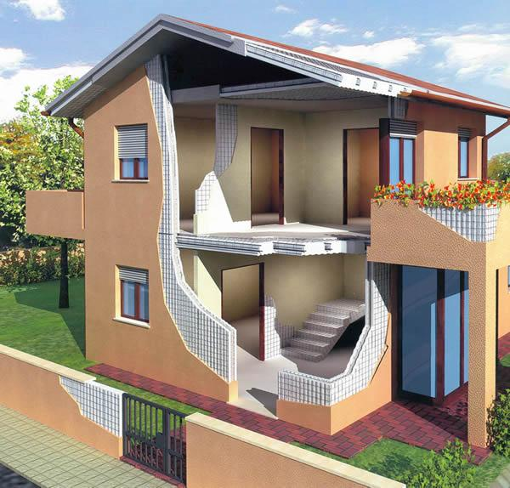
Нормативні документи в галузі будівельних та залізобетонних конструкцій
ДБН А.3.1-7-96. Управління,організація і технологія. Виробництво бетонних та залізобетонних виробів. - Чинний від 1997-01-07. - К.: Держкоммістобудування України, 1997. - 42 с.
ДБН В.2-2-15-2005. Будинки і споруди. Житлові будинки. Основні положення. - Чинний від 2006-01-01. - К.: Держбуд України, 2005. – 72 с.
ДБН В.2.6-14-97. Конструкції будинків і споруд. Покриття будинків і споруд. Том 1, 2 і 3. – Чинний від 1998-01-01. - К.: Держкоммістобудування, 1998. – 280 с.
ДБН В.2.6-31:2006. Конструкції будинків і споруд. Теплова ізоляція будівель.
ДБН В.2.6-98:2009. Конструкції будинків і споруд. Бетонні та залізобетонні конструкції.
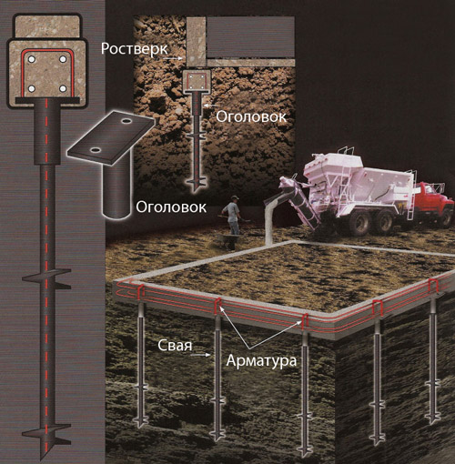

Основи та фундаменти. Реконструкція будівель і споруд.
ДБН В.1.1-3-97. Інженерний захист територій, будинків і споруд від зсувів та обвалів. - Чинний від 01-07-1997. – К.: Держкоммістобудування України, 1998. – 41с.
ДБН В.1.1-5-2000. Будинки та споруди на підроблюваних територіях і просідаючих грунтах. Частина 1. Будинки і споруди на підроблюваних територіях. Частина 2. Будинки і споруди на просідаючих грунтах. – Чинний від 01-07-2000. - К.: Держкоммістобудування України, 2000. – 152 с.
ДБН В.1.2-2:2006. Система забезпечення надійності та безпеки будівельних об'єктів. Навантаження і впливи. Норми проектування.
ДБН В.1.2-7-2008. Система забезпечення надійності та безпеки будівельних об'єктів. Основні вимоги до будівель і споруд. Пожежна безпека.
ДБН В 1.2-10-2008. Система забезпечення надійності та безпеки будівельних об'єктів. Основні вимоги до будівель і споруд. Захист від шуму.
ДБН В.1.2-14:2008. Система забезпечення надійності та безпеки будівельних об'єктів. Загальні принципи надійності та конструктивної безпеки будівель, споруд, будівельних конструкцій та основ.
ДБН В.1.4-0.02-97. Система норм та правил зниження рівня іонізуючих випромінювань природних радіонуклідів у будівництві. Типові документи. – Чинний від 01-01-1998. – К.: Держстандарт України, -1998. – 99 с.
ДБН В.1.4-1.01-97. Система норм та правил зниження рівня іонізуючих випромінювань природних радіонуклідів у будівництві. Регламентовані радіаційні параметри. Допустимі рівні. – Чинний від 01-01-1998. – К.: Держстандарт України, -1998. – 99 с.
ДБН В.2.5-23:2010. Інженерне обладнання будинків і споруд. Проектування електрообладнання об'єктів цивільного призначення.
ДБН В.2.5-24-2003. Інженерне обладнання будинків і споруд. Електрична кабельна система опалення- Чинний 2004-01.06. - К.: Держбуд України, 2004. –
30 с.
ДБН В.2.5-28-2006. Інженерне обладнання будинків і споруд. Природне і штучне освітлення. – Чинний від 2006-10-01. – К.: Мінбуд України, 2006. – 152 с.
ДБН В.2.6-31:2006. Конструкції будинків і споруд. Теплова ізоляція будівель.
ДБН В.2.1-10-2009. Основи та фундаменти. Основні положення проектування.
ДБН В.2.6-98-2009. Бетонні та залізобетонні конструкції. Основні положення.
ДСТУ Б В.2.1-4-96 (ГОСТ 12248-96). Грунти. Методи лабораторного визначення характеристик міцності та реформованості. – Чнинний від 1997-01-01. – К.: Держкомбуд України. – 101 с.
ДСТУ Б В.2.1-5-96 (ГОСТ 20522-96). Грунти. Методи статистичної обробки результатів випробувань. – Чинний 1997-01-01. – К.: Держстандарт України, 1997. – 22 с.
ДСТУ Б В.2.1-27:2010. Основи та фундаменти споруд. Палі. Визначення несучої здатності за результатами польових випробувань.

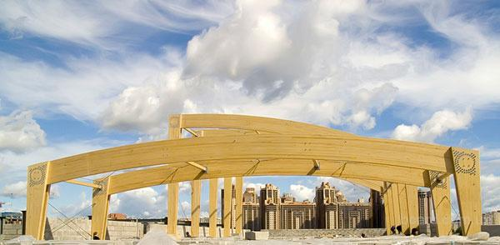

Металеві конструкції. Будівельні конструкції. Конструкції з дерева та пластмас.

ДСТУ Б В.2.6-75:2008. Конструкції металеві будівельні. Загальні технічні умови.
ДСТУ Б В.2.6-49:2008. Конструкції будинків і споруд. Огородження сходів, балконів і дахів сталеві. Загальні технічні умови.
ДСТУ Б А.2.4-43:2009. СПДБ. Правила виконання проектної та робочої документації металевих конструкцій (ГОСТ 21.502-2007, MOD).
ДСТУ Б В.2.6-11-97. Конструкції будинків і споруд. Двері металеві протиударні вхідні в квартири. Загальны технічні умови.
ДСТУ-Н Б А.2.4-44:2013. Настанова з розроблення проектної та робочої документації металевих конструкцій. Креслення конструкцій металевих деталювальні (КМД).

ДСТУ Б В.2.6-16:2000. Конструкції будинків і споруд. Двері дерев'яні. Методи випробувань на опір злому.

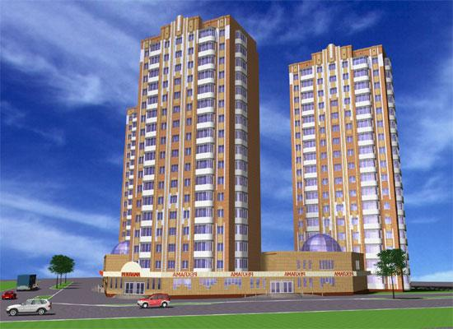

Архітектура будівель і споруд.

ДБН 360-92. Містобудування. Планування і забудова міських і сільських поселень.
ДБН А.2.2-3-2004. Проектування. Склад, порядок розроблення, погодження та затвердження проектної документації для будівництва. – Чинний від 2004-07-01. – К.: Держбуд, 2004 – 36 с.

ДБН В.2.2-9-2009. Громадські будинки та споруди. Основні положення. – Чинний від 2000-01-01. – К.: Держбуд України, 1999. – 94 с.
ДСТУ-Н Б А.2.2-5:2007. Проектування. Настанова з розроблення та складання енергетичного паспорта будинків при новому будівництві та реконструкції.
ДСТУ Б В.1.1-4-98. Захист від пожежі. Будівельні конструкції. Методи випробувань на вогнестійкість. Загальні вимоги.

ДСТУ Б В.2.5-38:2008. Інженерне обладнання будинків і споруд. Улаштування блискавкозахисгу будівель і споруд (IEС 62305:2006, NEQ). – Чинний 2006-10-01. – К.: Мінбуд України, 2006. – 152 с.

ДБН В.2.2-3-97. Будинки та споруди. Будинки та споруди навчальних закладів. – Чинний від 1998-01-01. – К.: Держкоммістобудування України, 1997. – 41 с.
ДБН В.2.2-4-97. Будинки та споруди. Будинки та споруди дошкільних навчальних закладів. – Чинний від 1998-01-01. – К.: Держкоммістобудування України, 1998. – 25 с.
ДБН В.2.2-5-97. Будинки та споруди. Захисні споруди цивільної оборони. – Чинний від 1998-01-01. – К.: Держкоммістобудування, 1998. – 81 с.
ДБН В.2.2-10-2001. Будинки і споруди. Заклади охорони здоров'я.
ДБН В.2.2-11-2002. Будинки і споруди. Підприємства побутового обслуговування. Основні положення. – Чинний від 2002-01-05. – К.: Держбуд України, 2002. – 76 с.
ДБН В.2.2-13-2003. Будинки і споруди. Спортивні та фізкультурно-оздоровчі споруди. – Чинний від 01-04-1999. - К.: Держбуд України, 1999. – 160 с.
ДБН В.2.2-15-2005. Будинки і споруди. Житлові будинки. Основні положення. – Чинний від 2006-01-01. – К.: Держбуд України, 2005. – 72 с.
ДБН В.2.2-16-2005. Будинки і споруди. Культурно-видовищні і дозвіллєві заклади. – Чинний 2006-04-01. – К.: Держбуд України, 2005. – 130 с.
ДБН В.2.2-18:2007. Будинки і споруди. Заклади соціального захисту населення.
ДБН В.2.2-20:2008. Будинки і споруди. Готелі.
ДБН В.2.2-23:2009. Будинки і споруди. Підприємства торгівлі.
ДБН В.2.2-24:2009. Будинки і споруди. Проектування висотних житлових і громадських будинків.
ДБН В.2.2-25:2009. Будинки і споруди. Підприємства харчування (заклади ресторанного господарства).
ДБН В.2.5-13-98*. Інженерне обладнання будинків і споруд. Пожежна автоматика будинків і споруд. - Чинний від 1999-01.04. - К.: Держбуд України, 1999. – 160 с.
ДБН В.2.5-20-2001. Інженерне обладнання будинків і споруд. Газопостачання. - Чинний від 2001-01-08. - К.: Держбуд України, 2001. – 286 с.

Державні стандарти (ДБН, ДСТУ) по будівництву

